防风植物（徐老师图）

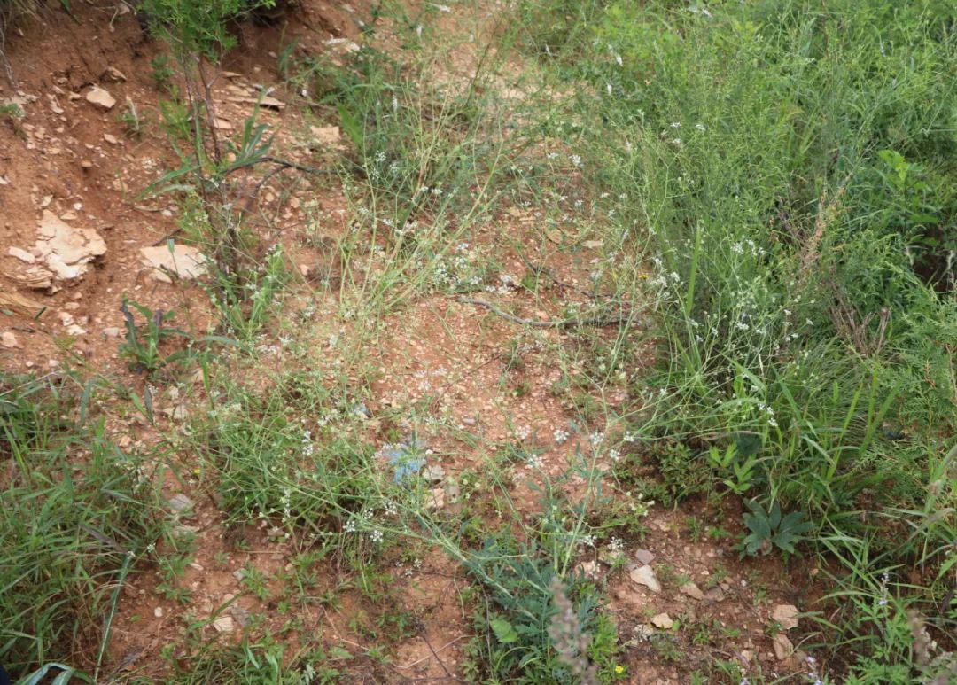

防风鲜品（徐老师图）

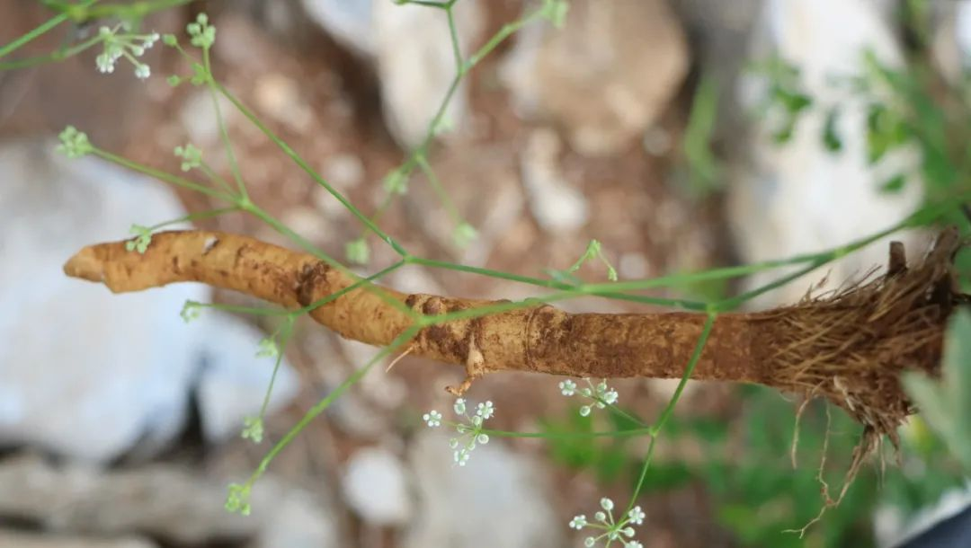

防风药材

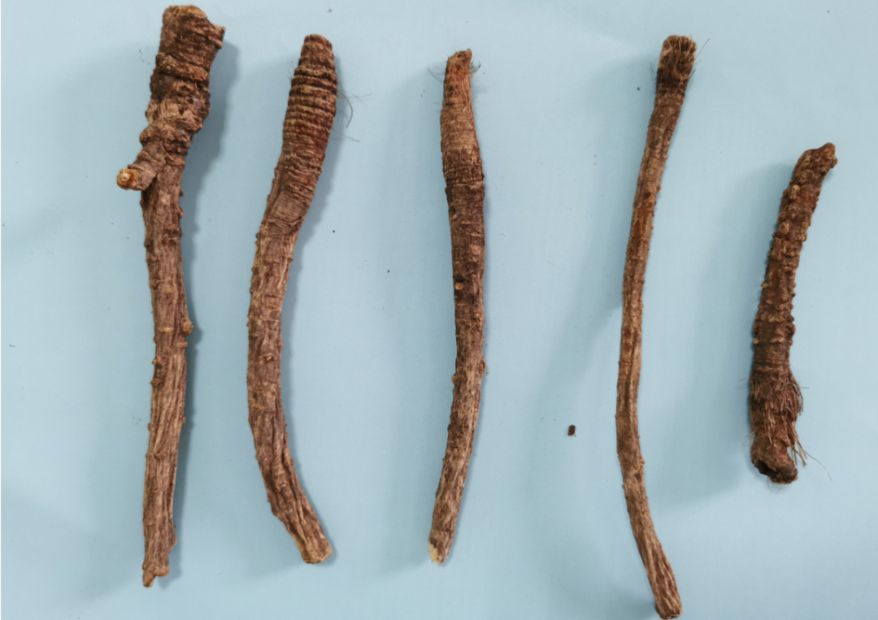

防风饮片(徐老师图）

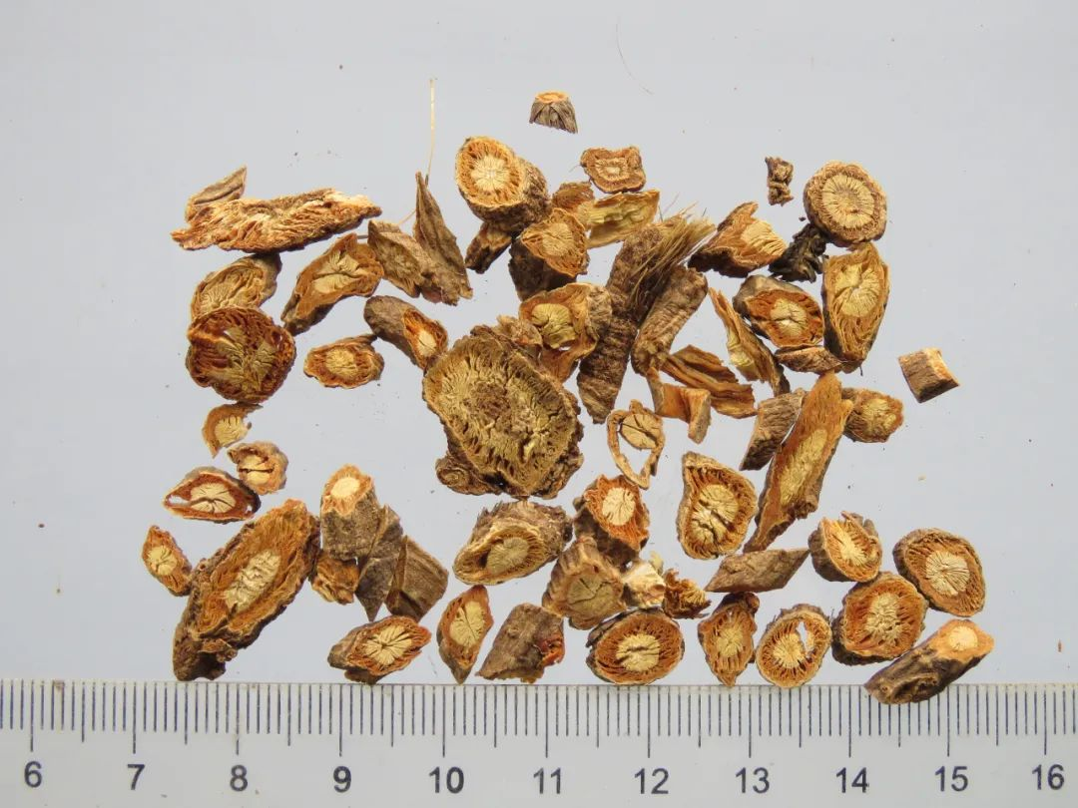

# IMG_260

# ****防风****

Fɑngfeng

SAPOSHNIKOVIAE RADIX

本品为伞形科植物防风Saposhnikovia divaricata（Turcz.）Schischk.的干燥根。春、秋二季采挖未抽花茎植株的根，除去须根和泥沙，晒干。

**【性状】** 本品呈长圆锥形或长圆柱形，下部渐细，有的略弯曲，长15～30cm，直径0.5～2cm。表面灰棕色或棕褐色，粗糙，有纵皱纹、多数横长皮孔样突起及点状的细根痕。根头部有明显密集的环纹，有的环纹上残存棕褐色毛状叶基。体轻，质松，易折断，断面不平坦，皮部棕黄色至棕色，有裂隙，木部黄色。气特异，味微甘。

**【鉴别】** （1）本品横切面：木栓层为5～30列细胞。栓内层窄，有较大的椭圆形油管。韧皮部较宽，有多数类圆形油管，周围分泌细胞4～8个，管内可见金黄色分泌物；射线多弯曲，外侧常成裂隙。形成层明显。木质部导管甚多，呈放射状排列。根头处有髓，薄壁组织中偶见石细胞。

粉末淡棕色。油管直径17～60μm，充满金黄色分泌物。叶基维管束常伴有纤维束。网纹导管直径14～85μm。石细胞少见，黄绿色，长圆形或类长方形，壁较厚。

（2）取本品粉末1g，加丙酮20ml，超声处理20分钟，滤过，滤液蒸干，残渣加乙醇1ml使溶解，作为供试品溶液。另取防风对照药材1g，同法制成对照药材溶液。再取升麻素苷对照品、5-O-甲基维斯阿米醇苷对照品，加乙醇制成每1ml各含1mg的混合溶液，作为对照品溶液。照薄层色谱法（通则0502）试验，吸取上述三种溶液各10μl，分别点于同一硅胶GF254薄层板上，以三氯甲烷-甲醇（4:1）为展开剂，展开，取出，晾干，置紫外光灯（254nm）下检视。供试品色谱中，在与对照药材色谱和对照品色谱相应的位置上，显相同颜色的斑点。

**【检查】** **水分**不得过10.0%（通则0832第二法）。

**总灰分** 不得过6.5%（通则2302）。

**酸不溶性灰分** 不得过1.5%（通则2302）。

**【浸出物】** 照醇溶性浸出物测定法（通则2201）项下的热浸法测定，用乙醇作溶剂，不得少于13.0%。

**【含量测定】** 照高效液相色谱法（通则0512）测定。

**色谱条件与系统适用性试验** 以十八烷基硅烷键合硅胶为填充剂；以甲醇-水（40:60）为流动相；检测波长为254nm。理论板数按升麻素苷峰计算应不低于2000。

**对照品溶液的制备** 取升麻素苷对照品及5-O-甲基维斯阿米醇苷对照品适量，精密称定，分别加甲醇制成每1ml各含60μg的溶液，即得。

**供试品溶液的制备** 取本品细粉约0.25g，精密称定，置具塞锥形瓶中，精密加入甲醇10ml，称定重量，水浴回流2小时，放冷，再称定重量，用甲醇补足减失的重量，摇匀，滤过，取续滤液，即得。

**测定法** 分别精密吸取对照品溶液各3μl与供试品溶液2μl，注入液相色谱仪，测定，即得。

本品按干燥品计算，含升麻素苷（C22H28O11）和5-O-甲基维斯阿米醇苷（C22H28O10）的总量不得少于0.24%。

**饮片**

**【炮制】** 除去杂质，洗净，润透，切厚片，干燥。

**【性状】** 本品为圆形或椭圆形的厚片。外表皮灰棕色或棕褐色，有纵皱纹、有的可见横长皮孔样突起、密集的环纹或残存的毛状叶基。切面皮部棕黄色至棕色，有裂隙，木部黄色，具放射状纹理。气特异，味微甘。

**【鉴别】** **【检查】** **【浸出物】** **【含量测定】** 同药材。

**【性味与归经】** 辛、甘，微温。归膀胱、肝、脾经。

**【功能与主治】** 祛风解表，胜湿止痛，止痉。用于感冒头痛，风湿痹痛，风疹瘙痒，破伤风。

**【用法与用量】** 5～10g。

**【贮藏】** 置阴凉干燥处，防蛀。